ГУАП

КАФЕДРА № 43

ОТЧЕТ   
ЗАЩИЩЕН С ОЦЕНКОЙ

ПРЕПОДАВАТЕЛЬ

|  |  |  |  |  |
| --- | --- | --- | --- | --- |
|  |  |  |  | А.А. Фоменкова |
| должность, уч. степень, звание |  | подпись, дата |  | инициалы, фамилия |

|  |
| --- |
| ОТЧЕТ О ЛАБОРАТОРНОЙ РАБОТЕ |
| ОБРАБОТКА ДАННЫХ В ФАЙЛАХ |
| по курсу: ОСНОВЫ ПРОГРАММИРОВАНИЯ |
|  |
|  |

РАБОТУ ВЫПОЛНИЛ

|  |  |  |  |  |  |
| --- | --- | --- | --- | --- | --- |
| СТУДЕНТ ГР. № | М211 |  |  |  | С. А. Зверев |
|  |  |  | подпись, дата |  | инициалы, фамилия |

Санкт-Петербург 2023

**Цель работы**: Целью работы является изучение файловых операций ввода-вывода

**Задание на лабораторную работу:**

**Вариант 13**

Написать программу, которая считывает английский текст из файла и записывает его в другой файл, заменив каждую первую букву слов, начинающихся с гласной буквы, на прописную.

**Описание функций**:

**Имя:** main

**Назначение: выполнение файловых операций и работа с буфером через функцию**

**Входные данные: нет**

**Выходные параметры: код ошибки**

**Побочный эффект**: отсутствует

**Тестовые данные:**

|  |  |  |
| --- | --- | --- |
| №Теста | Файл для чтения | Файл для записи |
| 1 | hello we are testing our prog | hello we Are testing Our prog |
| 2 | access as I think will serve as a success | Access As I think will serve As A success |

**Прототип**: int main();

**Алгоритмы:**

*Псевдокод:*

Начало

Инициализация буфера

Открытие файла-1 для чтения

Открытие файла-2 для записи

Проверка открытия файлов

Циклическое чтение файла-1

Изменение элементов согласно условию

Циклическая запись в файл-2

Закрытие файлов

Конец

*Блок-схема:*

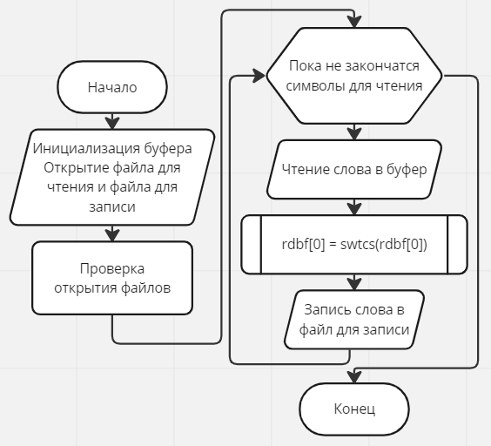

**Листинг:**

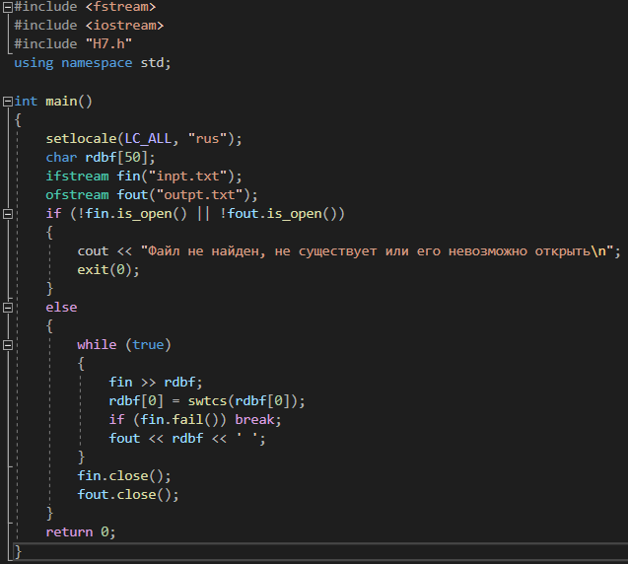

**Имя:** swtcs

**Назначение: Замена первых гласных букв в слове на прописные**

**Входные данные: x (=rdbf[0])**

**Выходные параметры: x (=rdbf[0])**

**Побочный эффект**: отсутствует

**Прототип: char swtcs(char);**

**Алгоритмы:**

*Псевдокод:*

Начало

Если x это a, то x станет A

Если x это e, то x станет E

Если x это i, то x станет I

Если x это o, то x станет O

Если x это u, то x станет U

Если x это y, то x станет Y

Конец

*Блок-схема:*

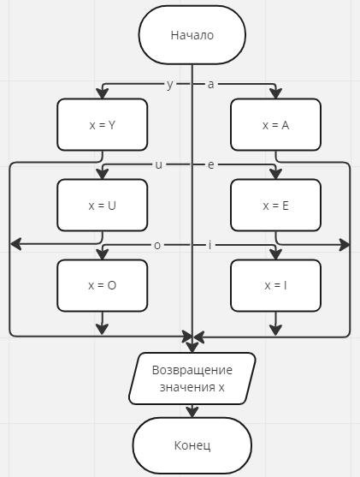

**Листинг:**

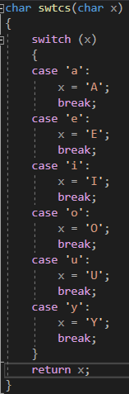

**Пример выполнения программы:**

**1) **

**2) **

**Вывод:**

Я изучил файловые операции ввода-вывода. Результаты выполнения программы совпали с ожидаемыми результатами по тестовым параметрам.